SỞ LAO ĐỘNG  THƯƠNG BINH VÀ XÃ HỘI  TỈNH THỪA THIÊN HUẾ  HỘI ĐỒNG TUYỂN DỤNG  Số: 09/TB-HĐTD | CỘNG HÒA XÃ HỘI CHỦ NGHĨA VIỆT NAM  Độc lập - Tự do - Hạnh phúc  Thừa Thiên Huế, ngày 04 tháng 9 năm 2021

THÔNG BÁO
Kết quả điểm xét tuyển và danh sách dự kiến trúng tuyển kỳ xét tuyển viên chức năm 2021 của Sở Lao động – Thương binh và Xã hội

Căn cứ Quyết định số 1351/QĐ-SLĐTBXH ngày 20/8/2021 của Sở Lao động - Thương binh và Xã hội về việc phê chuẩn danh sách thí sinh đủ điều kiện, tiêu chuẩn tại vòng 1, tham gia dự tuyển vòng 2, đợt xét tuyển viên chức năm 2021;
Căn cứ kết quả phỏng vấn thí sinh dự tuyển ngày 04/9/2021;
Hội đồng tuyển dụng thông báo kết quả tổ chức xét tuyển viên chức và danh sách dự kiến trúng tuyển kỳ xét tuyển viên chức năm 2021 (danh sách kèm theo).
Kết quả này được niêm yết tại Cơ quan Sở Lao động - Thương binh và Xã hội, Trung tâm Dịch vụ việc làm, Trung tâm Điều dưỡng, chăm sóc người có công và đăng trên Trang thông tin điện tử của Sở https://sldtbxh.thuathienhue.gov.vn, từ ngày 05/9/2021.
Thời gian niêm yết nhận đơn phúc khảo kể từ ngày 05/9/2021 đến hết ngày 15/9/2021
Trường hợp cần giải đáp thêm thông tin, đề nghị các thí sinh liên hệ tại Văn phòng Sở Lao động – Thương binh và Xã hội, số 18, đường Nguyễn Sinh Sắc, thành phố Huế, tỉnh Thừa Thiên Huế (Điện thoại: 02343. 897088 gặp ông Nguyễn Hữu Trí để giải đáp các kiến nghị của thí sinh)./.

Nơi nhận:  - Như trên;  - Giám đốc Sở (b/cáo);  - HĐ, các Ban giúp việc Hội đồng;  - Ban giám sát kỳ xét tuyển;  - Lưu: HSTD. | TM. HỘI ĐỒNG  CHỦ TỊCH  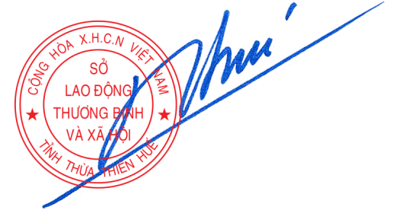  GIÁM ĐỐC SỞ LĐ - TB VÀ XH  Đặng Hữu Phúc

